**C. R. A. L.**

**del GRUPPO BANCARIO MONTE DEI PASCHI DI SIENA**

SIENA, Via dei Termini, 31 - Tel. 0577-552289

Sito web [www.cralmontepaschi.it](http://www.cralmontepaschi.it) mail [segreteria@cralmontepaschi.it](mailto:segreteria@cralmontepaschi.it) Siena, 4 ottobre 2023

**A T U T T I I S O C I**

**Segnalazioni per i Soci**

**EMOZIONI CHIANTI CLASSICO: LA STORIA**

**VIAGGIO DEGUSTATIVO – SABATO 14 OTTOBRE 2023**

Il profumo del vino e dell’olio nuovo, i sapori della cultura toscana, formaggi, salumi, minestre ed i dolci tradizionali, conditi da una dolce passeggiata nelle incredibili sfumature dei paesaggi del Chianti, alla scoperta delle cantine; è questo il gustoso programma di Emozioni Chianti Classico, che il comitato organizzatore della 16^ EcoMaratona del Chianti Classico ha in serbo per gli amanti dei sapori genuini per il prossimo sabato 14 ottobre.

Per i nostri Soci e familiari possibilità di partecipare, a condizioni vantaggiose, alla seguente visita guidata, con degustazioni e pranzo, all'Azienda Poggio Bonelli.

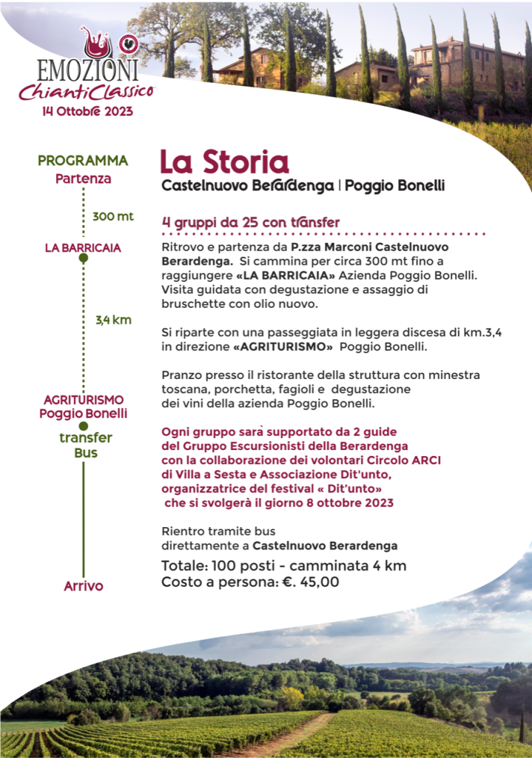

**Quota iscrizione riservata ai Soci Cral MPS e loro familiari: euro 40,00.**

**Iscrizioni al seguente link:**

<https://www.ecomaratonadelchianticlassico.it/emozioni-chianti-classico-la-storia-sconto/>

Cordiali saluti.

 **IL PRESIDENTE**